JamSystem 双板干扰识别系统性能耗时说明

1. 测试目的
本文用于说明双板干扰识别系统在 fast_rx_rknn 模式下的端到端处理流程、各阶段平均耗时、主要耗时来源以及验收展示时的说明口径。

2.当前测试配置
项目 | 配置
接收端角色 | 双板接收，仅接收AD9361数据，本机TX关闭
AD9361地址 | ip:192.168.1.10
射频中心频率 | 200 MHz
接收增益 | RX_GAIN = 45 dB
快速后端 | fast_rx_rknn，C++内存直推RKNN
STFT步长 | JAMSYSTEM_FAST_STFT_STRIDE = 2
单频/窄带硬修正规则 | 关闭，JAMSYSTEM_FAST_REFINE_NARROWBAND = 0
发射端切换周期 | 默认25 ms，循环切换用于速度展示

3. 处理流程图
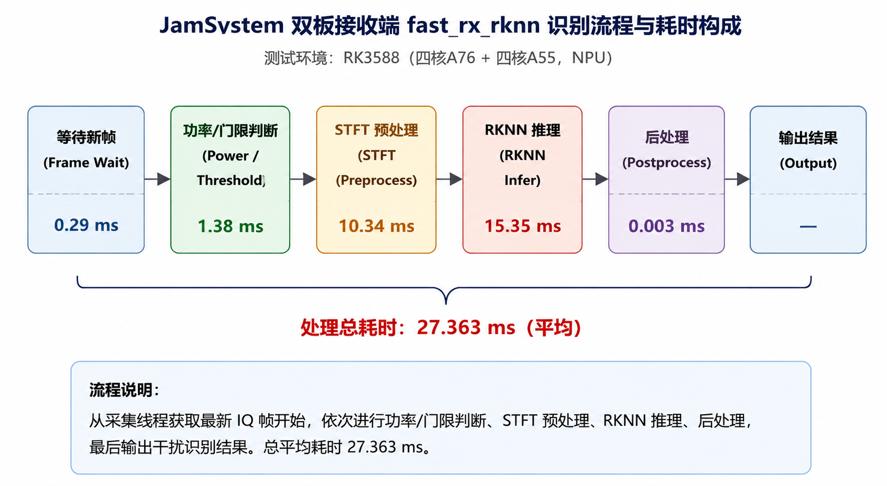

4. 分阶段耗时结果
阶段 | 平均/ms | 最小/ms | 最大/ms | 说明
等待新帧 | 0.290 | 0.013 | 3.808 | 采集线程已提前准备最新帧，主识别循环几乎不等待。
功率/门限判断 | 1.379 | 0.186 | 4.803 | 计算接收功率并执行无信号门限判断。
STFT预处理 | 10.337 | 3.019 | 20.472 | 将IQ数据转换为模型输入的时频图。
RKNN推理 | 15.354 | 7.289 | 22.400 | 调用RK3588 NPU完成干扰类别推理。
后处理 | 0.003 | 0.001 | 0.019 | 标签映射、结果输出等轻量处理。
处理总耗时 | 27.363 | 11.887 | 51.502 | 从拿到新帧到输出识别结果的处理总时间。

5. 主要耗时占比
耗时来源 | 平均耗时 | 占处理总耗时 | 结论
RKNN推理 | 15.354ms | 56.12% | 最大耗时，主要由NPU推理和RKNN运行时开销构成
STFT预处理 | 10.337ms | 37.78% | 第二大耗时，将IQ帧转换成模型输入时频图
功率/门限判断 | 1.379ms | 5.04% | 开销较小
等待新帧 | 0.290ms | 1.06% | 几乎不等待，说明采集线程已提前准备数据
后处理 | 0.003ms | 0.01% | 可忽略

6.各类型干扰耗时统计
干扰类型 | 平均识别周期 | 识别频率 | 识别结果
wideband_barrage | 17.68 ms | 56.55 Hz | 1120/1131，约99.0%
narrowband | 21.91 ms | 45.65 Hz | 833/913，约91.2%
single_tone | 29.24 ms | 34.20 Hz | 684/684，100%
comb | 29.90 ms | 33.45 Hz | 668/669，约99.9%
white_noise | 30.86 ms | 32.40 Hz | 648/648，100%
noise_fm | 38.84 ms | 25.75 Hz | 515/515，100%

7. 关键结论
- 本次测试共统计 1226 次识别输出，模型处理总耗时平均为 27.363ms，最小 11.887 ms，最大 51.502ms。
- 主要耗时集中在RKNN推理和STFT预处理，两者合计约占处理总耗时的94%以上。
- 等待新帧平均仅0.29ms，说明识别完成后基本不需要等待数据，采集与识别已形成流水。
- 发射端25 ms切换周期与接收端约20ms左右处理周期匹配，可以用于展示25 ms级干扰变化跟踪能力。

8. 验收展示建议
- 先固定发射一种干扰，确认接收端识别稳定。
- 再开启发射端循环切换，切换周期设置为25 ms。
- 接收端打开性能展示页，观察平均切换跟踪时间、识别频率和当前识别类别变化。
- 如需展示分阶段耗时，在接收端SSH执行 speed_benchmark.sh 20，并展示 stage timing 输出。
推荐命令：
cd /home/pi/Desktop/run/JamSystem
JAMSYSTEM_RX_GAIN_DB=45 \
JAMSYSTEM_FAST_STFT_STRIDE=2 \
./speed_benchmark.sh 20

